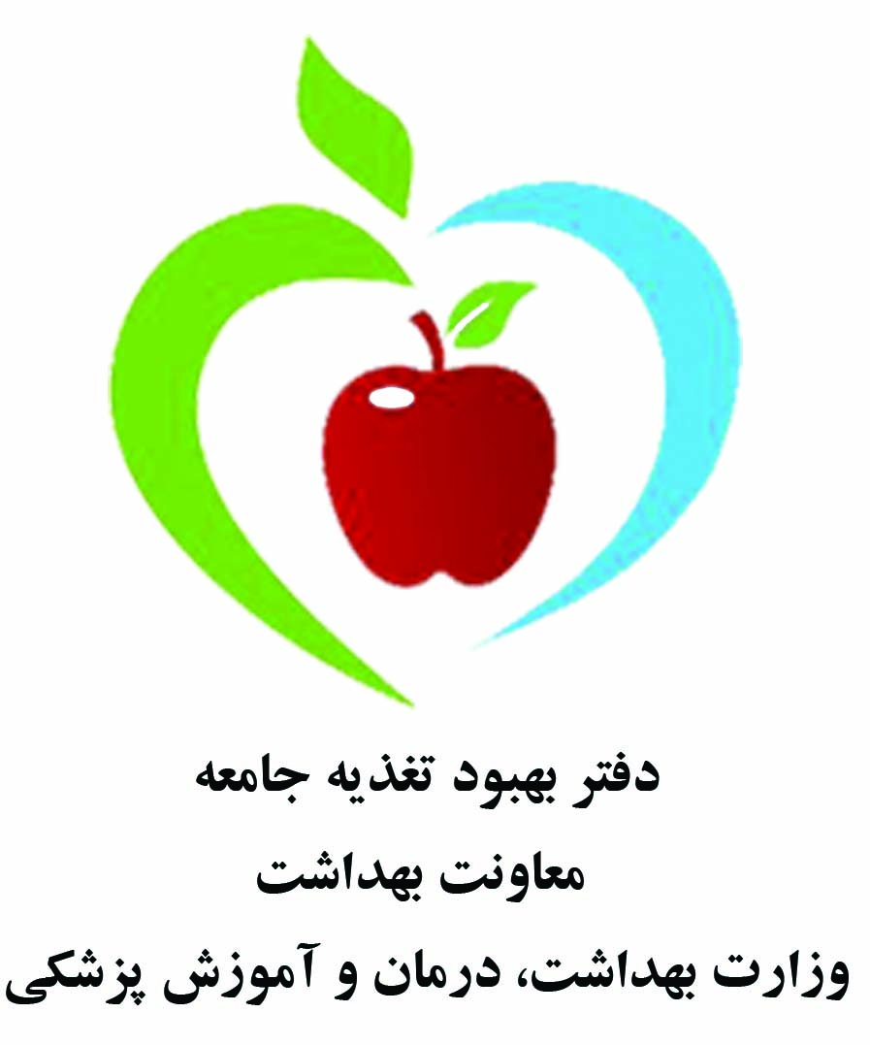
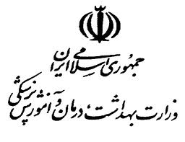
بسته اجرایی تغذيه با حداقل مراقبت های ضروری Minimal Nutrition Package) )
در برنامه تحول نظام سلامت در حوزه بهداشت در زمان شیوع کووید 19
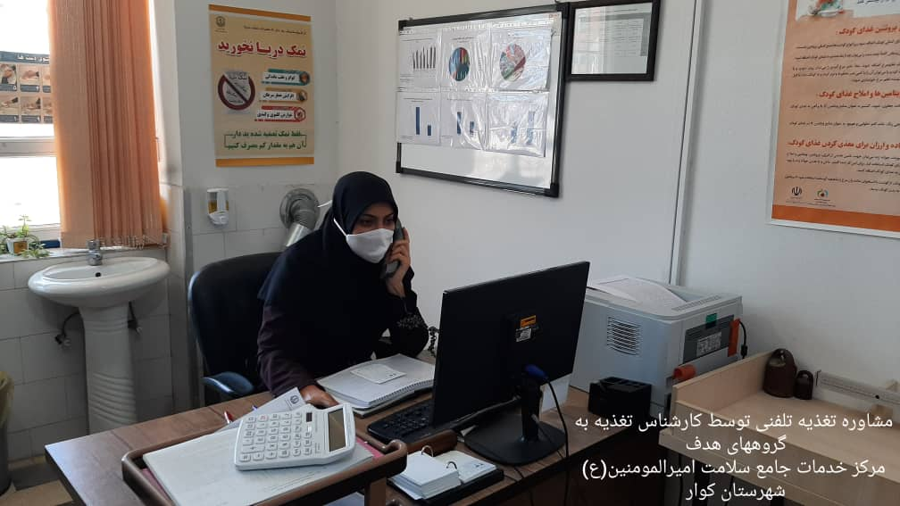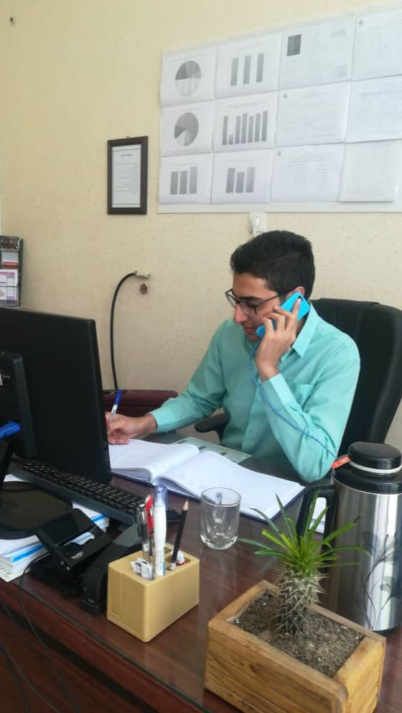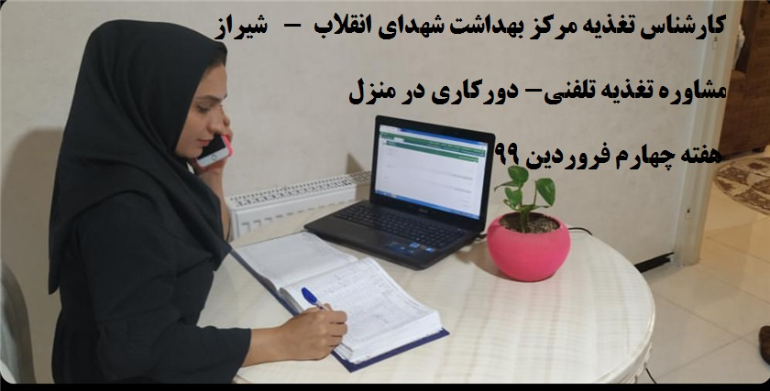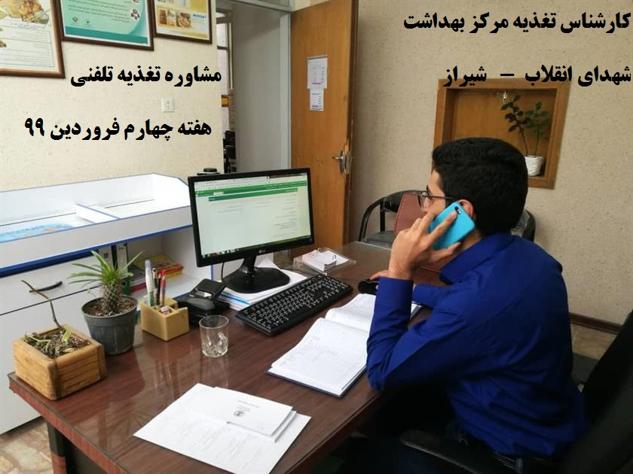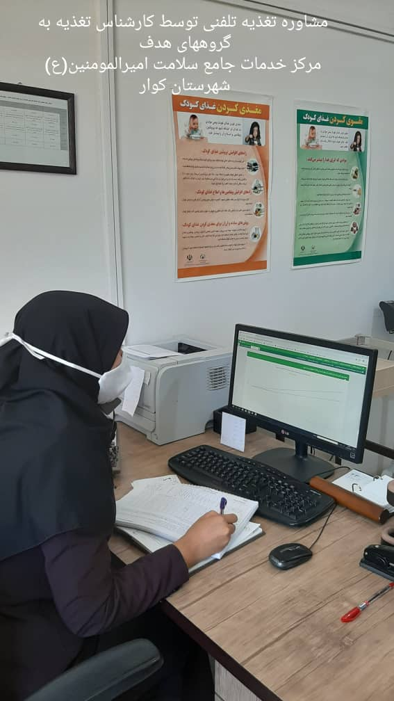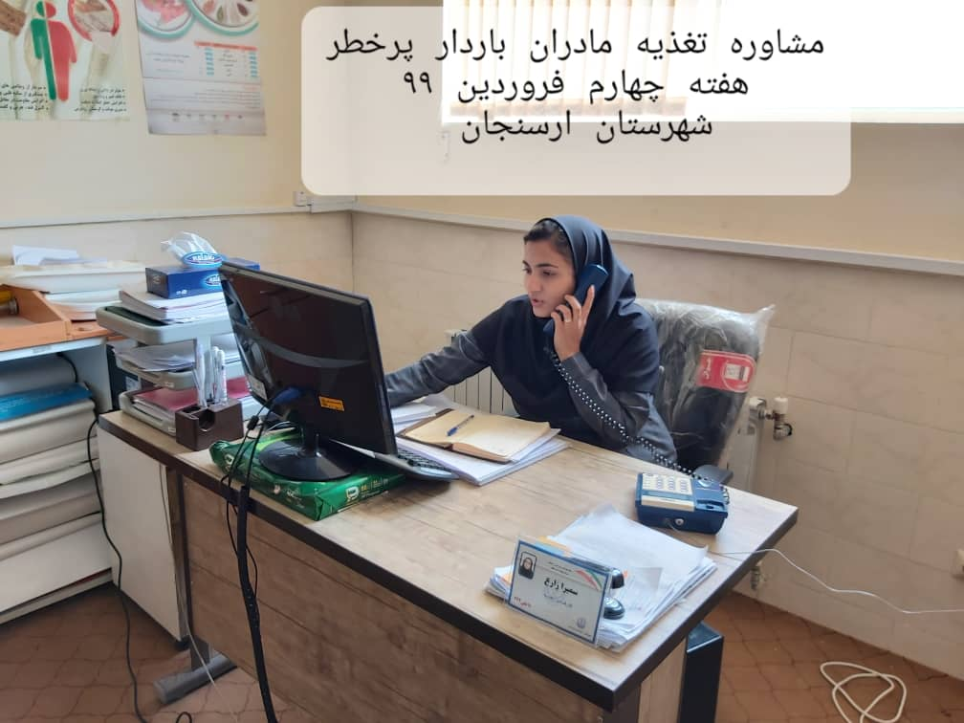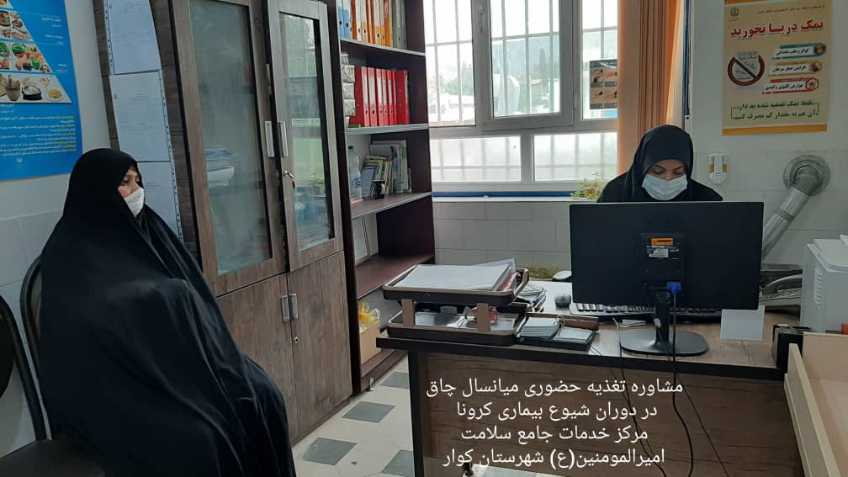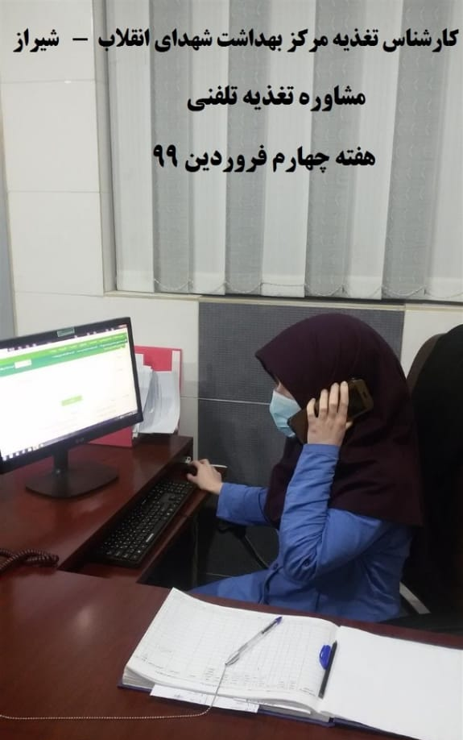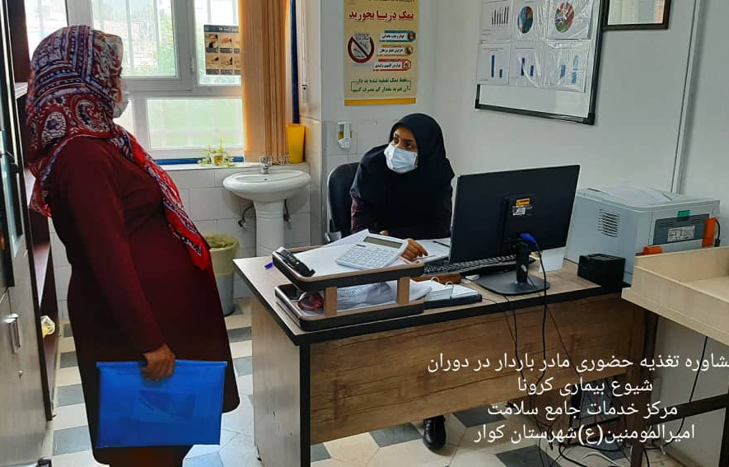
وي‍ژه مراقب سلامت، بهورز، کارشناس تغذيه و پزشك

بازنگری - شهریور 1399
بسمه تعالی

بسته اجرایی تغذيه با حداقل مراقبت های ضروری Minimal Nutrition Package) )
در برنامه تحول نظام سلامت در حوزه بهداشت در زمان شیوع کووید 19

تهیه و تدوین:
- دکتر زهرا عبداللهی | - دکتر پریسا ترابی
- دکتر مینا مینایی | - فرزانه صادقی قطب آبادی
- دکتر فرید نوبخت حقیقی | - دکتر مریم زارعی
- مریم مشلول | - حسین فلاح
با همکاری مدیران محترم تغذیه معاونت های بهداشتی
- دانشگاه علوم پزشکی و خدمات بهداشتی درمانی اردبیل
- دانشگاه علوم پزشکی و خدمات بهداشتی درمانی اصفهان
- دانشگاه علوم پزشکی و خدمات بهداشتی درمانی اهواز
- دانشگاه علوم پزشکی و خدمات بهداشتی درمانی ایران
- دانشگاه علوم پزشکی و خدمات بهداشتی درمانی مشهد
- دانشگاه علوم پزشکی و خدمات بهداشتی درمانی شیراز
- دانشگاه علوم پزشکی و خدمات بهداشتی درمانی گیلان
- دانشگاه علوم پزشکی و خدمات بهداشتی درمانی مراغه

شهریور 1399

فهرست مطالب

- مقدمه ای بر اهمیت تغذیه در دوران شیوع کووید 19
- اهداف ارائه خدمات تغذيه اي در نظام شبكه در شرایط شیوع کووید 19
- حداقل مراقبت هاي تغذيه‌اي در شبکه بهداشت و درمان کشور در زمان شیوع کووید 19
- شرح وظايف مراقب سلامت و بهورز
- شرح وظایف مراقب سلامت ناظر
- شرح وظایف پزشک
- شرح وظایف کارشناس تغذیه
- شرح وظايف كارشناس مسئول تغذيه شهرستان و روسای گروه ستاد استان
- جدول 1: موضوعات آموزش هدفمند گروه های سنی و فیزیولوژیک
- جدول 2: برنامه و ساعات آموزش تغذیه برای مراقب سلامت، بهورز، کارشناس تغذیه و پزشک

بسمه تعالی
مقدمه ای بر اهمیت تغذیه در دوران شیوع کووید 19
با شیوع بیماری کووید- 19 در کشور ما و سایر کشورهای جهان، ارائه خدمات مشاوره ای در فازهای پیشگیری، درمان و نقاهت این بیماری در اولویت خدمات تیم سلامت در خانه های بهداشت، پایگاه ها و مراکز خدمات جامع سلامت قرار گرفته است.
آنچه مسلم است، تواتر و شکل ارائه خدمات در شرایط جدید تحت الشعاع شرایط قرنطینه جامعه قرار گرفته و لازم است سیاست گذاران و برنامه ریزان سلامت در سطوح ستاد و صف با در نظر گرفتن شرایط ویژه که به مدت نامعلوم بر کشور حاکم می باشد، نسبت به تداوم ارائه خدمات بهداشتی درمانی به اشکال جدید و تاحد امکان ایمن اقدام نمایند.
در این مجموعه، کلیه خدمات و مراقبت های بهداشتی مرتبط با تغذیه قابل ارائه در سطوح خانه بهداشت، پایگاه و مرکز خدمات جامع سلامت مورد بازنگری قرار گرفته است و انتظار می رود با رعایت کلیه پروتکل های بهداشتی، بیشترین و با کیفیت ترین خدمات به اشکال غیرحضوری و در موارد خاص بصورت حضوری توسط تیم سلامت ارائه گردد.
در این میان کودکان، مادران باردار، سالمندان، مبتلایان به بیمارهای غیرواگیر از جمله قلبی- عروقی، پرفشاری خون، دیابت، آسم و سایر بیماری های تنفسی و مبتلایان به سرطان و نقص سیستم ایمنی بیش از سایر گروه های جامعه در معرض خطر ابتلا به کووید-19 هستند لذا ارائه مراقبت های تغذیه ای به آنها برای پیشگیری از ابتلا این افراد باید مورد توجه و تاکید قرار گیرد و لازم است جز در موارد ضروری برای حضور در خانه بهداشت، پایگاه یا مرکز، خدمات تغذیه ای بصورت غیر حضوری با ثبت در پرونده الکترونیک سلامت ارائه گردد.
در انتها موجب امتنان است که دانشگاه های علوم پزشکی کشور، تجربیات موفق خود را در ارائه خدمت در شرایط ویژه کرونا به این دفتر انعکاس دهند.
سلامت و موفقیت بیش از پیش اعضای پرتلاش تیم سلامت در ارائه خدمات به شکل ایمن را از محضر پروردگار خواستاریم.

اهداف ارائه خدمات تغذيه اي در نظام شبكه در شرایط شیوع کووید 19
- تداوم ارائه خدمات تغذیه به جمعیت تحت پوشش و پيشگيري و كنترل اشکال مختلف سوء تغذيه
- ارتقاء سطح آگاهی، نگرش و عملکرد کارکنان تیم سلامت (مراقب، بهورز، ماما، کارشناس تغذیه و پزشک) در خصوص تغذیه در پیشگیری و کنترل کووید – 19
- ارتقاء سطح آگاهی، نگرش و عملکرد تغذيه اي جامعه با تاکید بر گروه هاي هدف خاص در شرایط شیوع کووید 19
- تداوم اصلاح الگوي تغذيه جامعه و ترویج تغذیه سالم
- حفظ و ارتقاء امنیت غذائی خانوارها با تاکید بر اقشار آسیب پذیر
- حمایت تغذیه ای از گروه های آسیب پذیر تغذیه ای در شرایط شیوع کووید 19
- آموزش تولید محصولات غذایی خانگی و محلی از طریق شبکه زنان روستایی و عشایری جهت کمک به حفظ امنیت غذایی

حداقل مراقبت هاي تغذيه‌اي در شبکه بهداشت و درمان کشور در زمان شیوع کووید 19
الف- شرح وظايف مراقب سلامت/ بهورز
- اندازه‌گيري های تن سنجی مادران باردار و کودکان تحت پوشش و ارزیابی وضعیت نمایه توده بدنی و مقایسه با منحنی های مرجع
- ارزيابي الگوي غذایی مراجعه کنندگان و ارائه توصيه ها و آموزش هاي فردی تغذيه براساس وضعيت كنوني الگوی تغذیه و گروه سنی فرد مطابق با بسته های خدمت
- ارجاع مراجعین حضوری مادر و كودك مبتلا به سوء تغذیه و بیماری (دیابت، فشار خون بالا، چربی خون بالا، چاقی، سوء تغذیه، مبتلایان به کووید 19، فاز نقاهت کووید 19) به کارشناس تغذيه جهت دریافت غیرحضوری (یا حضوری در صورت استقرار کارشناس تغذیه در پایگاه مربوطه) مطابق با فرایندهای تعریف شده در بسته های خدمت معمول
- پیگیری کلیه مبتلایان به کووید19 جهت مشاوره تلفنی حداقل یک بار توسط کارشناس تغذیه
- پیگیری تلفنی موارد ارجاع شده به پزشك/کارشناس تغذیه جهت مراجعه و دریافت مراقبت هاي بعدي (به صورت حضوری یا غیر حضوری برحسب ضرورت )
- شرکت در کلاس ها و جلسات آموزشی- توجیهی مجازی (غیرحضوری) تغذیه ستاد دانشگاه به ويژه در خصوص کووید 19
- برآورد و درخواست به موقع مکمل‌ها، متون آموزشي و ديگر ابزار و ملزومات (مانند ترازو، قدسنج، كامپيوتر، تلفن و ...) مورد نياز جهت مراقبت‌هاي تغذيه‌اي حداقل برای گروه سنی آسیب پذیر مادر و کودک و سالمند
- ارائه مكمل‌ها و آموزش های لازم به مراجعه کنندگان و توصیه به مصرف منظم مکمل ها مطابق پروتکل های کشوری
- ارائه آموزش های غیرحضوری تلفنی و پاسخگویی به سوالات احتمالی مراجعین مطابق با بسته آموزش تغذیه خانواده و دستورعمل های ابلاغی دفتر بهبود تغذیه جامعه وزارت بهداشت با ثبت آموزش ها در سامانه سیب
- شناسایی و ارجاع مادران باردار مبتلا به سوء تغذیه و وزن گیری نامطلوب و نيازمند که بر اساس سوال مراقب (در پرونده مادران باردار) مایل به دریافت حمایت های تغذیه ای سازمان های حمایتگر (مانند کمیته امداد امام) هستند (از طریق سوال مربوطه در زمان بررسی وضعیت تغذیه) و پيگيري موارد
- شناسایی و ارجاع كودكان زير 5 سال مبتلا به سوء تغذیه نيازمند، جهت بررسی برای دریافت حمایت های تغذیه ای سازمان های حمایتگر (مانند کمیته امداد امام و ...) و پيگيري موارد بر اساس پروتکل ابلاغی و ثبت در سامانه سیب
- در شرايط بيماري كوويد 19، افراد غير بيماري كه صرفا امتياز الگوي غذايي آنان طی تماس مراقب/بهورز با آنان نامطلوب ارزیابی شده است، لازم است آموزش هاي تغذيه اي مرتبط را از مراقب سلامت/بهورز بصورت غیر حضوری دريافت كنند.
- سنجش ید نمک از مراجعین به خانه های بهداشت و پایگاه ها توسط بهورزان و مراقبین سلامت یکبار درسال

ب-شرح وظایف مراقب سلامت ناظر (كاردان/ كارشناس بهداشت خانواده، مامایي، بهداشت عمومي، مبارزه با بيماریها) در برنامه پزشک خانواده و بيمه روستايي در ارتباط با تغذیه
- شرکت در کلاس ها و جلسات آموزشی- توجیهی مجازی (غیر مجازی) تغذیه که سالانه توسط دانشگاه برای کارکنان بهداشتی برگزار می شود
- نظارت بر عملکرد مراقبین سلامت/بهورزان در مراقبت های تغذیه و ثبت در سامانه سیب
- گزارش گیری از عملکرد مراقبین سلامت/بهورزان در سامانه سیب
- برگزاری کلاس های آموزشی- توجیهی مجازی (غیر مجازی) تغذیه برای بهورزان و مراقبین سلامت
- آموزش آبشاری ( مجازی) و اطمینان از دریافت دستورالعمل ها و بسته های آموزشی توسط بهورزان و مراقبین سلامت
- جمع بندی درخواست و براورد مکمل های مورد نیاز گروه های سنی و پیگیری تامین از طریق ستاد و توزیع در مراکز و پایگاههای سلامت
- نظارت بر توزیع مکمل ها و شاخص های مربوطه و انبار داروئی و تاریخ انقضای مکمل ها
- کنترل شاخص های تغذیه ای تهیه شده توسط مراقبین سلامت و ارائه پس خوراند به مراقبین

ج- شرح وظايف پزشك
- درخواست انجام آزمايشات پاراكلينيك براي ارجاع شدگان (ديابت، چاقي، فشارخون بالا، اختلالات چربي، سوء تغذيه و اختلالات ناشی از کمبود ید و آنمی) مطابق با بسته های خدمت
- بررسی موارد ارجاعی از طرف بهورز/مراقب سلامت شامل کودکان مبتلا به سوءتغذيه، مادران باردار با اختلال وزن گیری، موارد مبتلا به پره دیابت و دیابت، فشار خون بالا، دیس لیپیدمی، چاقی و لاغري و ... مطابق با بسته های خدمت و ارجاع آنان به کارشناس تغذیه در مراکز شهری بالای 20000 نفر که واجد کارشناس تغذیه هستند
- شرکت در کلاس ها و جلسات آموزشی توجیهی مجازی (غیر حضوری) تغذیه ستاد دانشگاه به ويژه در خصوص کووید 19 بر اساس بسته آموزشي تغذیه خانواده و دستورعمل های ابلاغی جهت پاسخگویی به سوالات احتمالی مراجعین
- نظارت بر عملکرد بهورز، مراقبین سلامت و مراقب ناظر و ثبت در سامانه سیب
د- شرح وظايف كارشناس تغذيه مركز جامع سلامت
با توجه به اینکه در بحران کرونا کارشناسان تغذیه فعالیت خارج مرکز ندارند، لازم است دو روزی که به آموزش گروهی و پایش و نظارت اختصاص دارد، در مرکز به ارائه خدمات تغذيه به شرح زیر به مراجعه كننده -اعم از حضوري یا غير حضوري- بپردازند.

- آگاهي و پيگيري شاخص های تغذیه ای منطقه و شیوع بیماری های غیرواگیر در استان (دیابت، پره دیابت، فشار خون بالا، چربی خون بالا، اضافه وزن و چاقی)
- ایجاد ارتباط غیر حضوری (تماس تلفنی) با بیماران مبتلا به کووید 19 با ابتلا همزمان به بیماریهای غیر واگیر(دیابت، فشار خون بالا، چربی خون بالا و چاقی) و ارائه مشاوره تغذیه با ثبت آموزش ها در بخش اقدام سامانه سیب با لحاظ نمودن در گزارش عملکرد
- پیگیری با مشاوره تلفنی بیماران غیرواگیری که مراجعه قبلی به کارشناس تغذیه داشته اند با ثبت در سامانه و با لحاظ نمودن در گزارش عملکرد (در سامانه سیب اعمال شود) با تعداد مشخص در روز انجام شود
- انجام مراقبت هاي تغذيه اي براي افراد ارجاع شده به صورت حضوري
    - کنترل شاخص های آنتروپومتريك ثبت شده در پرونده الکترونیک برای مادران باردار و کودکان
    - ارزيابي تخصصي تغذيه‌اي و ثبت در پرونده الکترونیک
    - مشاوره تغذيه اي و تنظيم ر‍ژيم غذايي و ثبت در پرونده الکترونیک
- پیگیری موارد سوء تغذیه و وزنگیری نامطلوب مادر باردار و کودک زیر 5 سال مبتلا به سوء تغذیه و بیماری در مراجعات بعدی طبق بسته هاي خدمت تغذیه، گروه هاي سني يا بیماری های غیرواگیر (جدید و بازنگری شده) بصورت حضوری يا تلفني
- پاسخگويي تلفني به سوالات تغذيه اي افراد منطقه تحت پوشش با لحاظ نمودن در گزارش عملکرد در سامانه سیب
- ارائه مشاوره تلفنی فعال به افراد مشکوک یا قطعی کووید 19 بصورت هفتگی با لحاظ نمودن در گزارش عملکرد در سامانه سیب
- مشاوره تغذیه تلفنی در افراد پرخطر شناسایی شده در برنامه غربالگری مرحله اول کرونا (چاقBMI>40:، دیابت و فشارخون) دارای یکی از علایم کرونا در راستای پیشگیری از کووید19
- همكاري داوطلبانه در سامانه 4030 به منظور پاسخگويي به پرسش هاي تغذيه اي و آموزش جامعه بر اساس بسته آموزش تغذیه خانواده و دستورعمل های ابلاغی در خصوص بیماری کووید 19 و ارسال آمار و عملکرد در سامانه به صورت هفتگی به ستاد شهرستان
- كنترل خدمات تغذيه اي ارائه شده توسط مراقبین سلامت از طریق دسترسی به بخش غربالگری تغذیه ای و اندازه هاي تن سنجي درپرونده الکترونیک سلامت
- نظارت و پیگیری فرایند اجرای برنامه های حمایتی کودک و مادران باردار ، تایید کودک و مادرباردار مبتلا به سوء تغذیه نیازمند از لحاظ واجد شرایط بودن بهره مندی از سبد غذایی و توزیع سبدهای غذایی در مناطق تحت پوشش برنامه از طريق پيگيري تلفني دریافت بن ها/کارت های ویژه خرید مواد غذایی و نوع مواد غذایی خریداری شده توسط مادران باردار/كودكان زير 5 سال واجد شرایط و ارائه آموزش هاي لازم با لحاظ نمودن در گزارش عملکرد در سامانه سیب
- شرکت در کلاس ها و جلسات آموزشی توجیهی مجازی (غیر حضوری) تغذیه ستاد دانشگاه به ویژه در خصوص کووید 19 بر اساس بسته آموزشي تغذیه خانواده و دستورعمل های ابلاغی
- شناسایی مادران باردار و کودکان مبتلا به سوء تغذیه و کووید 19 جهت معرفی به سازمان های حمایتی و خیرین برای جذب سبدهای حمایتی تغذیه ای
- -تهیه شاخص های تغذیه ای فصلی به تفکیک مراقبین و ارائه پیس خوراند

ه- شرح وظايف كارشناس تغذيه ستاد شهرستان/ استان:
- تدوین برنامه عملیاتی به منظور پيشگيري و درمان بيماري ها به ويژه كوويد19 و تامين و ارتقا سلامت تغذيه اي جامعه
- نظارت بر حسن اجراي برنامه هاي تغذيه جامعه به منظور پيشگيري و درمان بيماري ها به ويژه كوويد19 و تامين و ارتقا سلامت تغذيه اي جامعه
- نظارت بر حسن اجراي برنامه مكمل ياري، مطابق با پروتكل هاي بازنگري شده
- اجراي برنامه هاي آموزشي ويژه پيشگيري و كنترل كوويد19 از طريق رسانه هاي جمعي به منظور حساس سازي و تاكيد بر رعايت تغذيه صحيح (از جمله هرم غذايي، کاهش مصرف قند ، نمک و چربی ، مكمل ياري و ...)
- آموزش و بازآموزي به شكل مجازي به وي‍ژه در خصوص پيشگيري و كنترل كوويد19 براي كاركنان درون بخشي (مراقب سلامت/بهورز، كارشناس تغذيه، پزشك) توسط ستاد استان با همکاری ستاد شهرستان ها
- آموزش و بازآموزي به شكل مجازي به وي‍ژه در خصوص پيشگيري و كنترل كوويد19 براي كاركنان بين بخشي توسط ستاد استان
- تهيه و نظارت بر محتواي آموزشي تغذيه اي ويژه پيشگيري و كنترل كوويد 19مورد استفاده در فضاي مجازي بخش دولتي (مانند آموزش و پرورش، بهزيستي، نيروهاي مسلح، كميته امداد امام خمینی و ...)
- همكاري با صدا و سيماي استاني جهت تهيه برنامه هاي آموزش تغذيه در پيشگيري و كنترل كوويد 19(مانند برنامه هاي كارشناسي، تهيه پيام هاي تغذيه اي زيرنويس و ...)
- همكاري با سازمان هاي بين بخشي حوزه سلامت نظير شهرداري و دهياري ها براي استفاده از فضاهاي شهري و روستايي جهت انتقال پيام هاي آموزشي تغذيه در راستاي پيشگيري و كنترل كوويد 19
- حمایت طلبی، پایش، نظارت و مدیریت برنامه های حمایتی تغذیه ای مادران و کودکان در ستاد استان و شهرستان
- پیگیری جلب خیرین سلامت از طریق ستاد خیرین دانشگاه توسط کارشناس ستاد شهرستان/ استان (عقد قرارداد با فروشگاههای عرضه مواد غذایی به عهده خیرین می باشد)
- پیگیری اجرای برنامه های بین بخشی و نیز اجرای برنامه های آموزشی تغذیه به ویژه در پيشگيري و كنترل كوويد 19در سایر حوزه ها از جمله آموزش وپرورش، بهزیستی،کمیته امداد،جهاد کشاورزی ، طلاب و فرهنگیان
- نظارت كارشناس ستاد دانشگاه بر عملكرد كارشناسان ستاد شهرستان
- نظارت كارشناس ستاد شهرستان بر عملكرد كارشناسان تغذيه مراكز تحت پوشش
- شناسایی و معرفی مادران باردار و کودکان زیر 5 سال مبتلا به سوءتغذیه شناسایی شده در پایگاه ها و مراکز به خیرین دانشگاه
- دریافت و جمع بندی آمار و عملکرد در سامانه 4030 توسط کارشناس ستاد شهرستان / استان جهت ارسال به دفتر بهبود تغذیه وزارت متبوع به صورت هفتگی
- -تهیه شاخص های تغذیه ای به تفکیک و ارائه پس خوراند به مراکزو شهرستان
- -جمع بندی آمار مشاوره های تلفنی 4030 و ارائه پس خوراند و پیگیری تامین و توزیع مناسب حق الزحمه
- - تدوین گزارش عملکرد برنامه های تغذیه در پیشگیری و درمان کووید19 و برنامه های حمایتی
- -هماهنگی با واحد جلب حمایت خیرین دانشگاه جهت حمایت تغذیه ای گروه های آسیب پذیر
- -پیگیری تامین مکمل ها با توجه به براورد و درصد مصرف و پوشش مکمل ها

جدول 1: موضوعات آموزش هدفمند گروه های سنی و فیزیولوژیک
با توجه به اجرا نشدن آموزش های گروهی بصورت حضوری، لازم است کارشناسان تغذیه طی تماس تلفنی با گروه های هدف شناسایی شده توسط مراقب سلامت، آموزش های لازم را با توجه به نیاز آن گروه، ارائه نماید. حداقل یک روز در هفته به این فعالیت اختصاص دارد.
منابع آموزشی: علاوه بر بسته آموزشی تغذیه ویژه کارشناس تغذیه تهیه شده در دفتر بهبود تغذیه جامعه، مجموعه های آموزشی تغذیه در شرایط کرونا که طی سه ماهه اول سال 1399 ابلاغ گردید، قابل دسترسی در سایت دفتر بهبود تغذیه و سایت رسمی وزارت بهداشت به نشانی زیر می باشد:
- http://nut.behdasht.gov.ir/index.aspx?siteid=353&fkeyid=&siteid=353&fkeyid=&siteid=353&pageid=60226
- https://behdasht.gov.ir
گروه هدف | موضوعات آموزشی
مادران دارای کودکان زیر 5 سال و مادران شیرده | - اصول تغذیه در کودکان زیر 2 سال (اهمیت تغذیه با شیر مادر، تغذيه تكميلي، اهمیت ریز مغذی ها و مکمل های مورد نیاز)  - اصول تغذیه در کودکان 5-2 سال  - پایش رشد، تفسیر منحنی رشد و توصیه های تغذیه ای لازم برای کودکان دچار اختلال رشد ، کم وزنی، کوتاه قدی، لاغری ، اضافه وزن و چاقی  - تغذیه کودک بیمار  - نیاز های تغذیه ای دوران شیردهی و اهمیت ریز مغذی ها و مکمل های مورد نیاز مادران شیرده  - تغذیه در پیشگیری از کرونا
مادران باردار | - نیاز های تغذیه ای دوران بارداری  - تفسیر نحوه وزن گیری در دوران بارداری و اختلالات وزن گیری  - توصیه های تغذیه ای در مشکلات شایع دوران بارداری  - تغذیه با شیر مادر و مزایای آن  - تغذیه در پیشگیری از کرونا
جوانان، میانسالان، سالمندان سالم | - تغذیه سالم و رهنمود های غذایی  - مکمل ها و نیازهای تغذیه ای گروه های سنی  - پیشگیری از عوامل خطر تغذیه ای/ بیماری های غیرواگیر شایع  - تغذیه در پیشگیری از کرونا

جدول 2: برنامه و ساعات آموزش تغذیه برای مراقب سلامت، بهورز، کارشناس تغذیه و پزشک
این جلسه آموزشی توسط مدیران تغذیه دانشگاه برنامه ریزی شده و با بکارگیری پره تست و پست تست جهت ارزیابی شرکت کنندگان در برنامه آموزشی مجازی(ویدیو کنفرانس/ وبینار) به شرح جدول زیر اجرا می شود.
منابع آموزشی: علاوه بر بسته آموزشی تغذیه ویژه کارشناس تغذیه، پزشک و مراقب سلامت تهیه شده در دفتر بهبود تغذیه جامعه، مجموعه های آموزشی تغذیه در شرایط کرونا که طی سه ماهه اول سال 1399 ابلاغ گردید و قابل دسترسی در سایت دفتر بهبود تغذیه و سایت رسمی وزارت بهداشت به نشانی زیر می باشد:
http://nut.behdasht.gov.ir/index.aspx?siteid=353&fkeyid=&siteid=353&fkeyid=&siteid=353&pageid=60226

گروه هدف | موضوعات آموزشی | مدت
پزشکان | تغذیه در شرایط کرونا  تغذیه در بیماران مبتلا به سل (اهمیت تغذیه در بیماران مبتلا به سل، پیامدهای تغذیه ای بیماری، تداخلات غذا و دارو) | 60 دقیقه
کارشناسان تغذیه | تغذیه در شرایط کرونا  مراقبت های تغذیه ای در بیماران مبتلا به سل(اهمیت تغذیه در بیماران مبتلا به سل، پیامدهای تغذیه ای بیماری، مراقبت های تغذیه ای در درجات مختلف سوء تغذیه در گروه های آسیب پذیر، تداخلات غذا و دارو و ...) | 60 دقیقه
مراقب سلامت/بهورز/مراقب ناظر | تغذیه در شرایط کرونا  تغذیه در بیماران مبتلا به سل(اهمیت تغذیه در بیماران مبتلا به سل، پیامدهای تغذیه ای بیماری، توصیه های کلی تغذیه ای) | 60 دقیقه

